**سند Development Case برای سامانه فراگیر خودرو بر اساس RUP**

**مقدمه**

این سند بر اساس فرآیند یکپارچه Rational (RUP) تهیه شده و هدف آن تعیین فرآورده‌های کاری و فعالیت‌های لازم برای توسعه "سامانه فراگیر خودرو" است. این سامانه به‌منظور مدیریت خودروها، صدور جرایم، ارتباط با مأموران و ارائه خدمات الکترونیک طراحی می‌شود.

**فهرست فرآورده‌های کاری (Artifacts)**

**. مدل کسب‌وکار (Business Model)**

**- شرح نیازمندی‌های کاربران:**

- ثبت مشخصات خودرو و دارنده پلاک.

- صدور جریمه توسط مأموران (محسوس/نامحسوس).

- مدیریت جرایم (ارسال به مالک، استعلام عوارض).

- ارتباطات (پیام‌رسانی، تماس صوتی).

- بررسی گواهینامه و ثبت تصادفات.

**- نقش‌های کلیدی:**

- مأمور راهنمایی و رانندگی.

- مالک خودرو.

- مراکز خدماتی.

- اپراتور سیستم.

**مدل موارد استفاده (Use Case Model)**

**- موارد استفاده اصلی:**

- UC1: ثبت خودرو (سریال/دسته‌ای).

- UC2: صدور جریمه (دستگاه قابل حمل/سنتي).

- UC3: استعلام خودرو (سرقتی/ارگانی).

- UC4: ارتباط با مأمور (پیام/صوت).

- UC5: مدیریت گواهینامه (بررسی/باطل‌کردن).

تصویر UC1 :

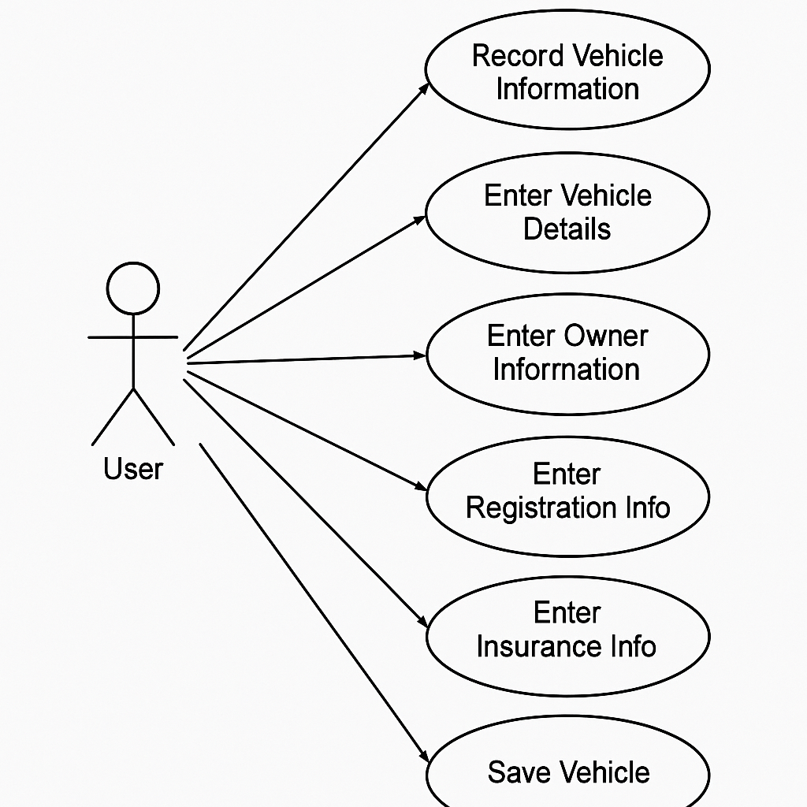

تصویر UC2 :

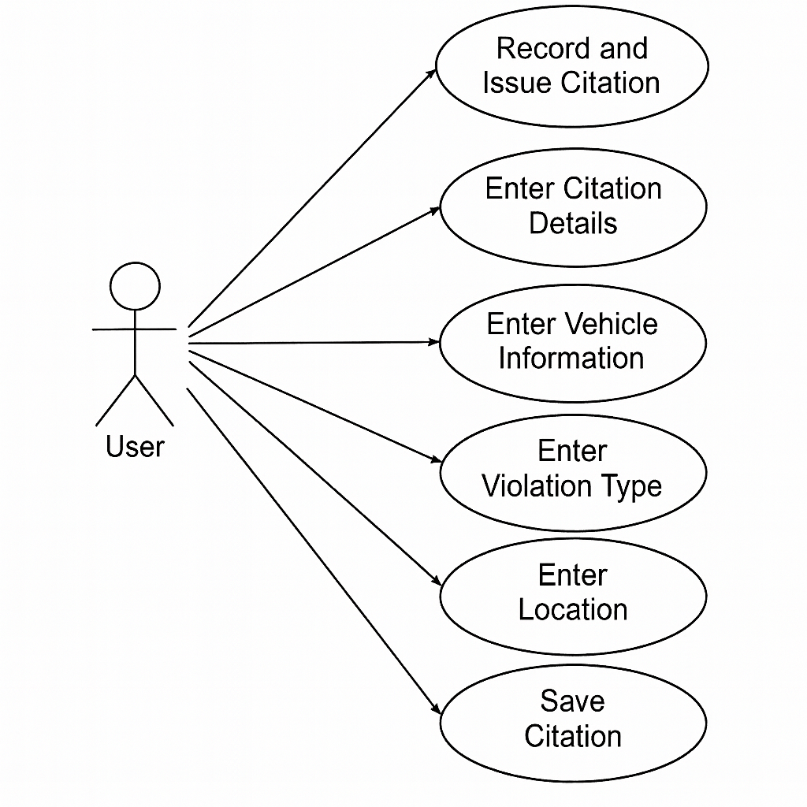

تصویر UC3 :

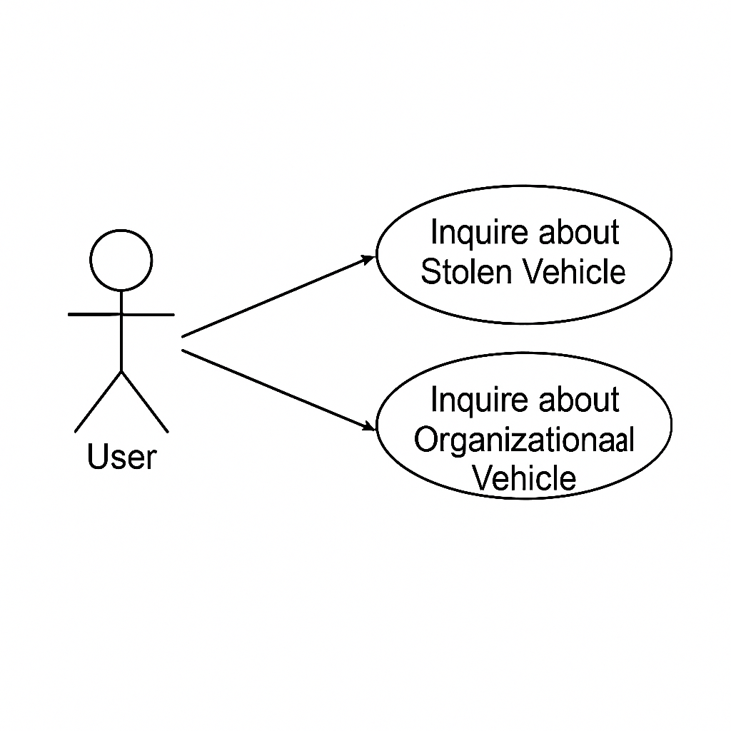

تصویر UC4 :

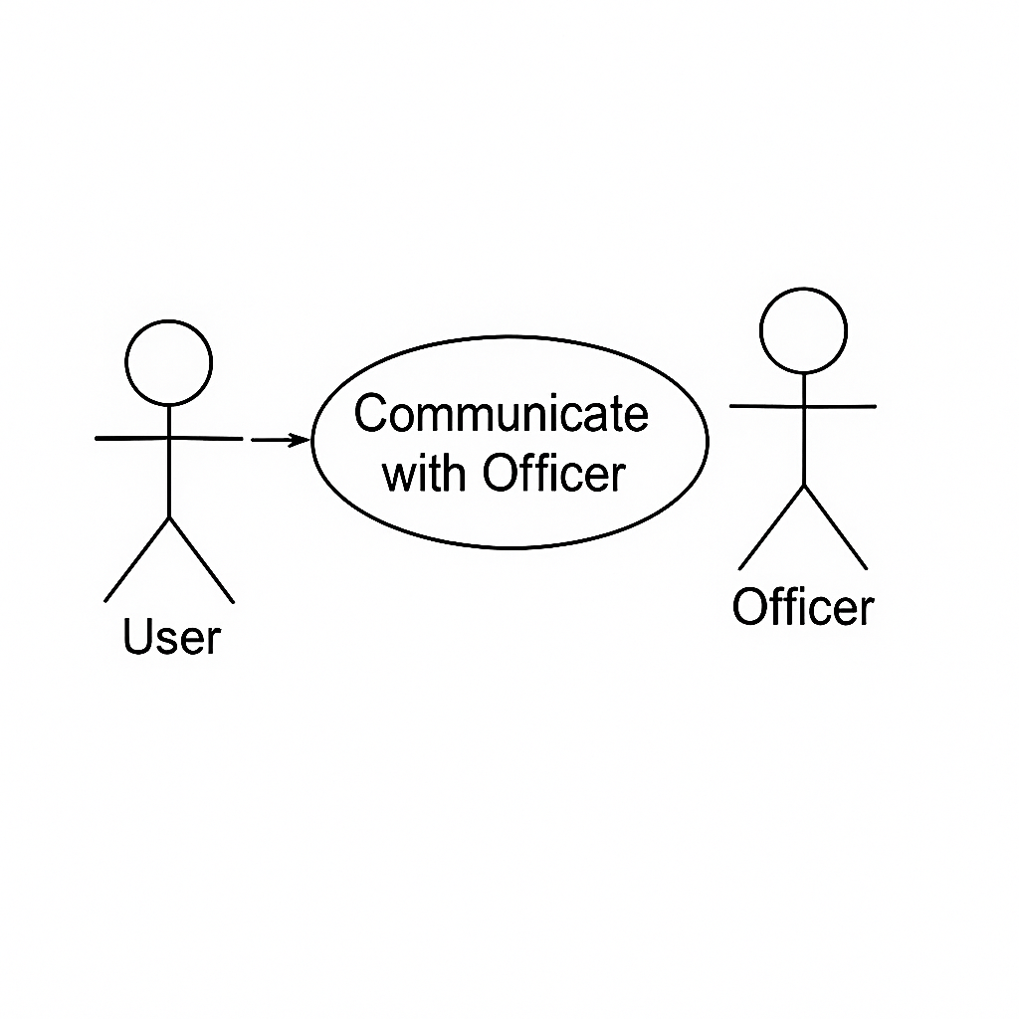

تصویر UC5 :

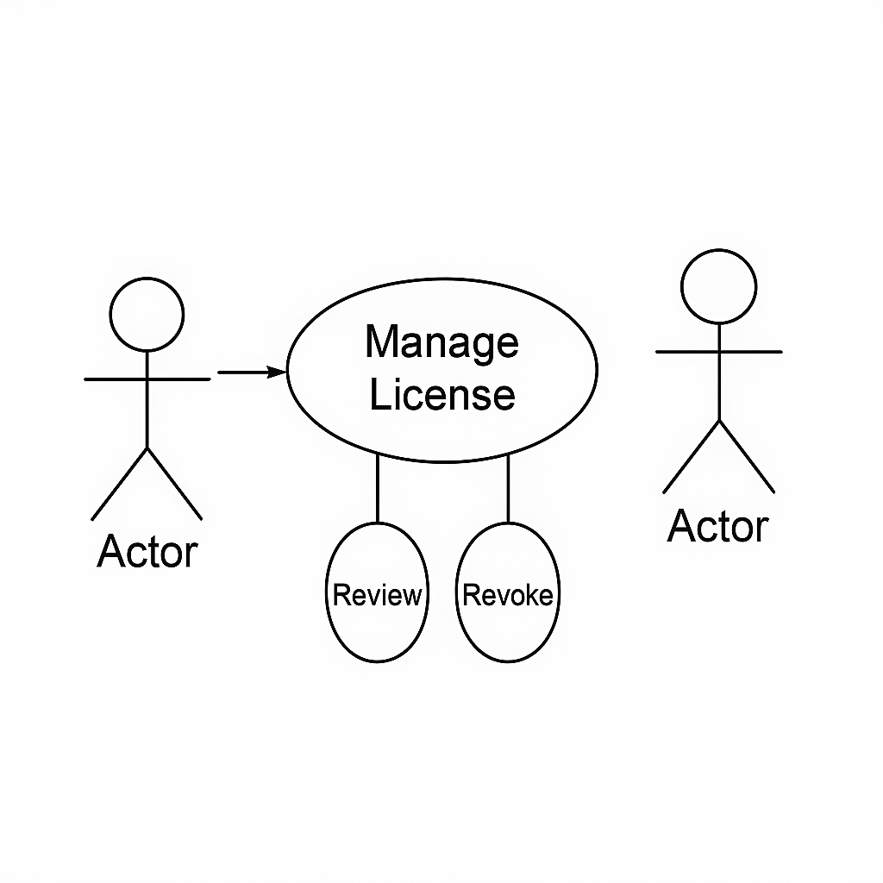

**. مستندات نیازمندی‌ها (Requirements Documentation)**

**- نیازمندی‌های عملکردی**

**1. مدیریت اطلاعات خودرو و مالکین**

- ثبت و ویرایش اطلاعات خودرو:

- امکان ثبت دستی اطلاعات خودرو (شماره پلاک، مدل، رنگ، نوع سوخت) از طریق فرم‌های وب و اپلیکیشن موبایل.

- پشتیبانی از ورود دسته‌ای اطلاعات از طریق فایل‌های Excel/CSV برای شهرستان‌ها.

- اعتبارسنجی خودکار اطلاعات (مثلاً بررسی یکتا بودن شماره پلاک).

- مدیریت مالکین:

- ثبت اطلاعات مالک (نام، کد ملی، آدرس، شماره تماس) و پیوند آن به خودروهای مرتبط.

- امکان استعلام مالکیت خودرو بر اساس شماره پلاک یا کد ملی.

**2. صدور و مدیریت جرایم**

- صدور جریمه توسط مأمور:

- ثبت جریمه به دو روش:

- محسوس: صدور رسید فیزیکی/الکترونیکی برای راننده متخلف.

- نامحسوس: ثبت جریمه بدون توقف خودرو (با استفاده از پلاک خوان خودکار).

- پشتیبانی از انواع جرایم (سرعت غیرمجاز، تخلف پارکینگ، نقص فنی).

- جریمه خودکار برای طرح‌های ترافیکی:

- تشخیص خودروهای فاقد مجوز در محدوده طرح ترافیک با استفاده از دوربین‌های هوشمند.

- ارسال خودکار پیامک/ایمیل به مالک خودرو در لحظه صدور جریمه.

- مدیریت پرداخت جرایم:

- اعلام مبلغ جریمه بر اساس نوع تخلف و تاریخچه جرایم قبلی.

- امکان تسویه آنلاین از طریق درگاه بانکی.

**3. ارتباطات و موقعیت‌یابی**

- پیام‌رسانی:

- ارسال پیام‌های گروهی به تمام مأموران یک منطقه (مثلاً اعلام وضعیت آب و هوا).

- ارسال پیام‌های اختصاصی به مأموران خاص (مثلاً دستور ماموریت فوری).

- موقعیت‌یابی بلادرنگ:

- نمایش موقعیت مأموران و خودروهای تحت نظارت روی نقشه (با استفاده از GPS).

- هشدار خودکار در صورت خروج مأمور از محدوده تعیین شده.

- تماس صوتی دوطرفه:

- برقراری تماس بین مأموران و مرکز کنترل بدون نیاز به شماره‌گیری (مانند بی‌سیم).

**4. استعلام‌ها و گزارش‌گیری**

- استعلام خودرو:

- بررسی سرقتی بودن خودرو از طریق ارتباط با پایگاه داده پلیس.

- استعلام وابستگی خودرو به ارگان‌های خاص (مثلاً خودروهای دولتی).

- استعلام گواهینامه:

- بررسی اعتبار گواهینامه (تاریخ انقضا، معلق یا باطل بودن).

- نمایش توضیحات در صورت وجود محرومیت‌های قانونی برای راننده.

- گزارش‌گیری:

- تولید گزارش ماهانه از جرایم صادر شده بر اساس منطقه، نوع تخلف و مأمور.

- خروجی‌های PDF/Excel برای تحلیل داده‌ها.

**5. ثبت وقایع و تصادفات**

- ثبت تصادف:

- ثبت جزئیات تصادف (محل، زمان، خودروهای درگیر) توسط مأمور حاضر در محل.

- امکان پیوست کردن عکس و نقشه دستی (کروکی).

- پردازش تصویر برای کروکی:

- تبدیل عکس‌های سه‌بعدی از صحنه تصادف به نقشه دو بعدی با الگوریتم‌های CV.

**6. مدیریت کاربران و امنیت**

- تعریف نقش‌ها و دسترسی‌ها:

- مامور: فقط امکان صدور جریمه و استعلام.

- مدیر سیستم: دسترسی به تمام ماژول‌ها و گزارش‌ها.

- مالک خودرو: مشاهده جرایم و پرداخت آنلاین.

- احراز هویت:

- ورود دو مرحله‌ای (کد ملی + رمز یکبارمصرف) برای مأموران.

- رمزنگاری داده‌های حساس (مانند اطلاعات مالکین) با پروتکل AES-256.

-**نیازمندی‌های غیرعملکردی**

- پاسخگویی بلادرنگ (Real-Time) برای استعلام جرایم.

- امنیت داده‌ها با رمزنگاری SSL.

. **مدل طراحی (Design Model)**

- معماری سیستم:

- لایه نمایش: رابط کاربری وب و موبایل (برای مأموران).

- لایه کسب‌وکار: سرویس‌های صدور جریمه، ارتباطات.

- لایه داده‌: پایگاه‌داده متمرکز (Oracle/MySQL).

- الگوهای طراحی:

- Singleton برای مدیریت اتصال به GPS.

- Factory برای ایجاد انواع جرایم.

**مدل تست (Test Model)**

- انواع تست‌ها:

- تست واحد: بررسی ماژول ثبت خودرو.

- تست یکپارچگی: ارتباط بین سرویس GPS و سیستم جریمه.

- تست عملکردی: ارسال پیام به مأموران.

**مدل استقرار (Deployment Model)**

- سخت‌افزار:

- سرور مرکزی با قابلیت پردازش موازی.

- دستگاه‌های قابل حمل برای مأموران (تبلت/موبایل).

- نرم‌افزار:

- سیستم عامل: Linux برای سرور، Android برای دستگاه‌ها.

**فهرست فعالیت‌های اصلی (Activities)**

**مدل‌سازی کسب‌وکار**

- تحلیل نیازمندی‌های موجود و تعیین فرآیندهای کلیدی مانند "صدور جریمه خودکار".

**تحلیل و طراحی**

- ترسیم نمودارهای UML:

- نمودار کلاس: برای موجودیت‌های خودرو، جریمه، کاربر.

- نمودار توالی: فرآیند استعلام گواهینامه.

نمودار کلاس :

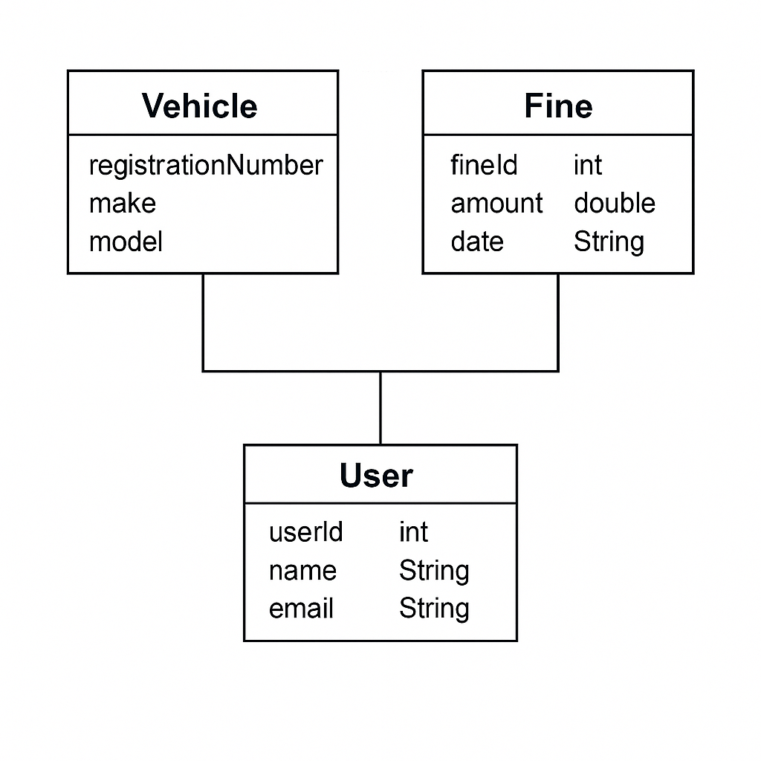

نمودار توالی:

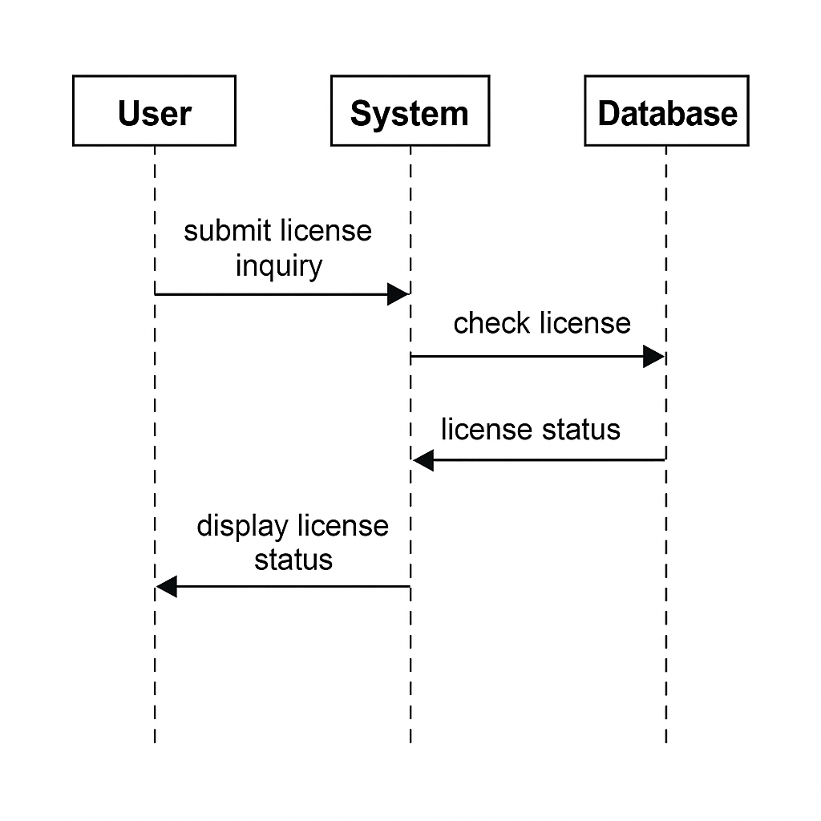

**پیاده‌سازی**

- ماژول‌های توسعه:

- ماژول GPS (با استفاده از Google Maps API).

- ماژول پردازش تصویر برای ثبت کروکی (OpenCV).

**تست**

- سناریوهای تست:

- تست صدور جریمه با سناریوهای مختلف (توقف خودرو/غیابی).

**استقرار**

- راه‌اندازی سرور و نصب نرم‌افزار روی دستگاه‌های مأموران.